Alles aus einer Hand - von der Planung bis hin zur Montage

**LAMILUX Sanierungslösungen: Individuell, kosten- und energieeffizient!**

**LAMILUX, der führende Hersteller innovativer Tageslichtsysteme, bietet umfassende Sanierungslösungen aus einer Hand – von der Planung über die Montage bis hin zur Wartung. Neben mehr Tageslicht-, Frischluftzufuhr und Sicherheit in Bestandsgebäuden tragen die maßgeschneiderten Sanierungslösungen des Tageslichtsysteme-Herstellers auch zu einer Steigerung des Immobilienwertes und einer erhöhten Energieeffizienz bei.**

Durch jahrzehntelange Erfahrung, intensive Forschung und Entwicklung in enger Zusammenarbeit mit den Kunden gilt LAMILUX als Experte im Bereich Flachdachsanierung und verfügt über ein umfassendes Produktportfolio, das höchsten Qualitätsstandards entspricht.

**Sanierungen entscheidend für Zukunft der Gebäudeeffizienz**

Öffnungen im Dach bringen stets das Risiko mit sich, dass Wärme und Heizenergie verloren gehen. Tageslichtsysteme haben deshalb die mächtige Aufgabe, die Energie im Gebäude zu erhalten und für ein anhaltend angenehmes Raumklima zu sorgen. Schlecht gedämmte Dächer oder veraltete Oberlichter sind dieser Herausforderung jedoch oft nicht mehr gewachsen. Somit wird die energetische Sanierung des Gebäudes dringend notwendig. Aber auch ein erhöhter Bedarf an Schallschutz, Hagelwiderstand und Durchsturzsicherheit fordert nach Sanierungsmaßnahmen, was meist mit der Aufrüstung der Dachfenster einhergeht. Diese bieten dank Tageslichteinfall und Wärmedämmung den Schlüssel zur nachhaltigen Nutzung des Gebäudes.

„Instandhaltung ist ein wichtiges Thema im Bau, denn wir können nicht nur in neuen Objekten denken. Sanierung, Renovierung und Ertüchtigung von Gebäuden und Gebäudeteilen ist die naheliegende Zukunft der Branche und auch bereits die Gegenwart. Deswegen arbeiten wir stetig an Lösungen, die Tageslicht, Frischluft und Sicherheit von oben in Bestandsgebäude jedes Alters bringen“, so Dr. Alexander Strunz, Geschäftsführender Gesellschafter der LAMILUX Heinrich Strunz GmbH.

**Flachdachsanierung leicht gemacht**

Jede Flachdachsanierung ist anders und die Anforderungen an das jeweilige Oberlicht unterschiedlich. Als europaweit führender Hersteller von Tageslichtsystemen bietet LAMILUX eine breite Palette an maßgeschneiderten Sanierungslösungen - individuell, energie- und kosteneffizient.

Individualität

Volle Kompatibilität bieten die unterschiedlichen LAMILUX Sanierungsrahmen, durch welche die LAMILUX Aufsatzkranzprodukte, wie Lichtkuppeln oder Flachdach Fenster, herstellerunabhängig auf den bestehenden bauseitigen Aufsatzkranz montiert und Systemlösungen individuell getauscht werden. Die LAMILUX Aufsatzkranzprodukte bedienen somit jedes Deckenöffnungsmaß und jede Aufsatzkranzgröße.

Im Rahmen der Sanierung bieten die LAMILUX Glasdächer auch einen individuellen Gestaltungsfreiraum, passen sich verschiedenen Dachkonstruktionen an und sorgen für eine umfängliche Ausleuchtung des Raumes mit viel Tageslicht. Auch spezielle Verschattungskonzepte sowie ein Durchsturz- oder Insektenschutz sind für die Produkte erhältlich. Bauordnungsrechtliche Vorgaben von industriellen und öffentlichen Gebäuden erfordern außerdem die Integration von Brandschutzlösungen. LAMILUX als sicherer Partner für das Thema Brandschutz bietet mit den Brandschutzfenstern Fire Resistance sowie Rauch- und Wärmeabzugsanlagen (RWA) maßgeschneiderte Lösungen im Brandfall zum Schutz und zur Sicherheit in Gebäuden.

Energie- und Kosteneffizienz

Bei LAMILUX steht die energetische Sanierung im Fokus, da diese nicht nur zur Reduzierung von Energiekosten führt, sondern auch einen bedeutenden Beitrag zur Förderung der Nachhaltigkeit leistet. Durch die Vielfalt an LAMILUX Sanierungsrahmen lassen sich die Systemlösungen individuell tauschen und nach einem Baukastenprinzip um ein LAMILUX Aufstockelement ergänzen. Dank der Integration des Aufstockelements erhöht sich zudem der Dachaufbau, wodurch eine bessere Dämmung sowie optimierte Energiewerte im Gebäude möglich werden.

Besonders nachhaltig und eine passende Sanierungslösung für Industriehallen ist das LAMILUX Lichtband B. Es ist in seiner Funktionalität für Hagelwiderstand, Luft- und Wasserdichtheit sowie Schnee- und Windlast über den regionalen Anforderungen von Witterung und über das gesetzlich vorgeschriebene Maß auf Lebensdauer geprüft.

Die LAMILUX Tageslichtsysteme garantieren nach der Sanierung zudem eine umfängliche Ausleuchtung des Raumes mit natürlichem Licht, wodurch die Notwendigkeit für künstliche Beleuchtung am Tage deutlich reduziert wird. Rund 30 Prozent der Heiz- und Kühlenergie in Gebäuden lassen sich allein durch effizienzsteigernde Funktionen der Raumautomation einsparen. Der LAMILUX Lüftungsflügel PR60 ist in sämtliche am Markt erhältlichen Pfosten-Riegel-Systeme integrierbar.

Ausgewählte LAMILUX Tageslichtsysteme sind außerdem mit dem Passivhaus-Zertifikat ausgezeichnet und eignen sich somit optimal für Neubauten und die energetische Sanierung. „Ein Passivhaus-Fenster, wie das LAMILUX Flachdach Fenster FE Passivhaus, spart im Gegensatz zu einem vergleichbaren Standardprodukt mehr als 70 Prozent Heizenergie ein“, so Andreas Rudolph aus dem LAMILUX Technikteam Tageslichtsysteme.

Basierend auf bestimmten Ökobilanzen wurde die Nachhaltigkeit der LAMILUX Produkte in sogenannten EPDs (Environmental Product Declaration), also Umwelt-Produktdeklarationen festgehalten. Einige der LAMILUX Oberlichter lassen sich zudem mit Photovoltaikmodulen kombinieren.

**Sanierungsdienstleistungen für langlebiges Flachdach**

Als Sanierungsspezialist bietet LAMILUX fachgerechte Sanierungsdienstleistungen, um den Lebenszyklus des Flachdachs zu verlängern und die individuellen Bedürfnisse einer umweltfreundlichen Sanierung in die Realität umzusetzen. Erfahrene Fachleute stehen bei der kompletten Umsetzung, beginnend bei der Analyse, über die Planung bis hin zur Fertigung und Montage der Sanierungslösungen, mit kompetentem Fachwissen zur Seite und betreuen potenzielle Kunden und Interessenten umfassend.

**LAMILUX Heinrich Strunz Gruppe, Rehau**

Lichtbänder, Glasdächer oder Lichtkuppeln: Die LAMILUX Heinrich Strunz Gruppe ist in Europa einer der führenden Hersteller von Tageslichtsystemen. Die Oberlichter sorgen für einen effizienten Gebrauch von natürlichem Tageslicht in unterschiedlichsten Gebäuden. Außerdem bieten spezielle Rauch- und Wärmeabzugsanlagen Sicherheit im Brandfall und sind damit wesentliche Bestandteile von Brandschutzkonzepten. Auch für seine Lösungen zur Objektentrauchung ist LAMILUX bekannt. Darüber hinaus zählt das 1909 gegründete mittelständische Familienunternehmen zu den weltweit größten Produzenten von carbon- und glasfaserverstärkten Kunststoffen. Diese Verbundmaterialien sorgen beispielsweise als Dach-, Wand- und Bodenbekleidungen in Nutzfahrzeugen für Stabilität, Leichtbau und Schlagfestigkeit. LAMILUX strebt an, Innovationsführer und Leistungsführer in allen für die Kunden relevanten Bereichen zu sein. Das Familienunternehmen mit Sitz in Rehau wird von Dr. Alexander und Johanna Strunz in vierter Generation geführt, beschäftigt derzeit rund 1300 Mitarbeiterinnen und Mitarbeiter und hat 2023 einen Umsatz von rund 354 Millionen Euro erzielt.

[www.lamilux.de](http://www.lamilux.de)

*Ein Bild, das Himmel, draußen, Wolke, Kompositmaterial enthält.
Bildunterschriften:*

*Bild 1 (Vorher-Nachher Heidelberg): Lichtband Sanierung durch Rehauer Familienunternehmen LAMILUX lässt Flachdach in neuem Glanz strahlen*

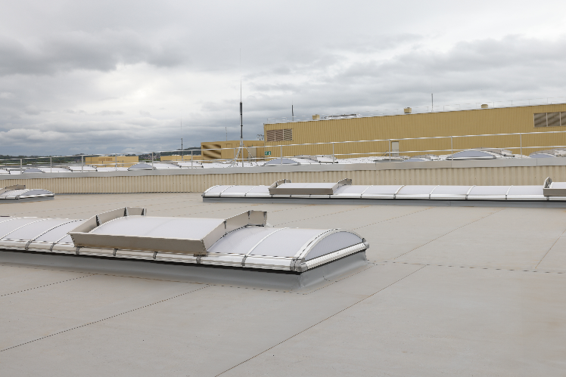

*Bild 2 (Nachher Heidelberg): Saniertes Lichtband B von LAMILUX auf dem Dach der Heidelberger Druckmaschinen*

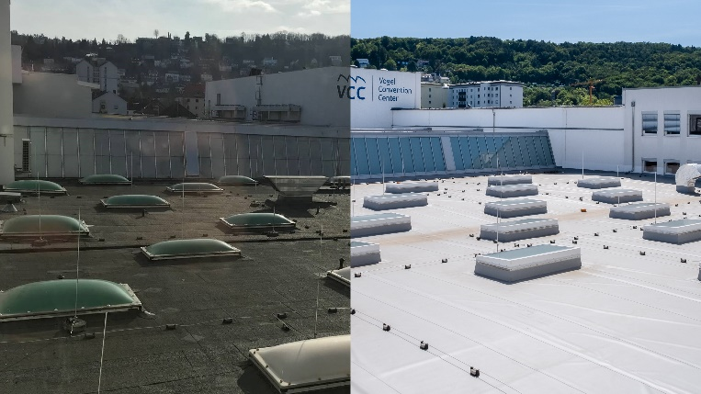

*Bild 3 (Vorher/Nachher Würzburg): Sanierungslösungen von LAMILUX modernisieren das Dach des Vogel Convention Centers in Würzburg*

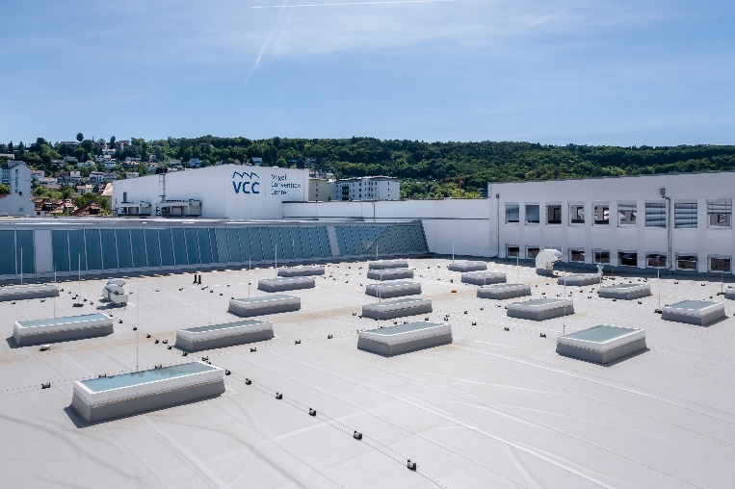

*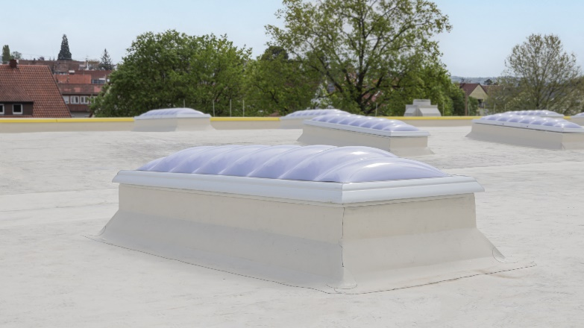Bild 4 (Nachher Würzburg): Flachdach Fenster FE 3° und Glasdächer PR60 von LAMILUX sorgen für individuelle Sanierungslösungen*

*Bild 5 (F100W): LAMILUX Lichtkuppel F100 W als Aufstocklösung im Sanierungsfall*